Профсоюзная организация Специального предприятия совместно с молодыми специалистами провели первое собрание в новом году!
18.01.2023
Были подведены итоги прошедшего года, а также определен вектор дальнейшего развития Профсоюза и молодежного совета.
В 2022 году при поддержке Профсоюза работники учреждения стали участниками десятков культурно-образовательных, спортивных, социальных и досуговых мероприятий: театральные постановки, «Гонка героев», функциональное многоборье, соревнования по спортивной ловле на поплавочную удочку, всероссийские патриотические акции и многие другие. Отдельного внимания заслуживают сплавы выходного дня, которые уже давно стали традиционными для коллектива Спецпредприятия.
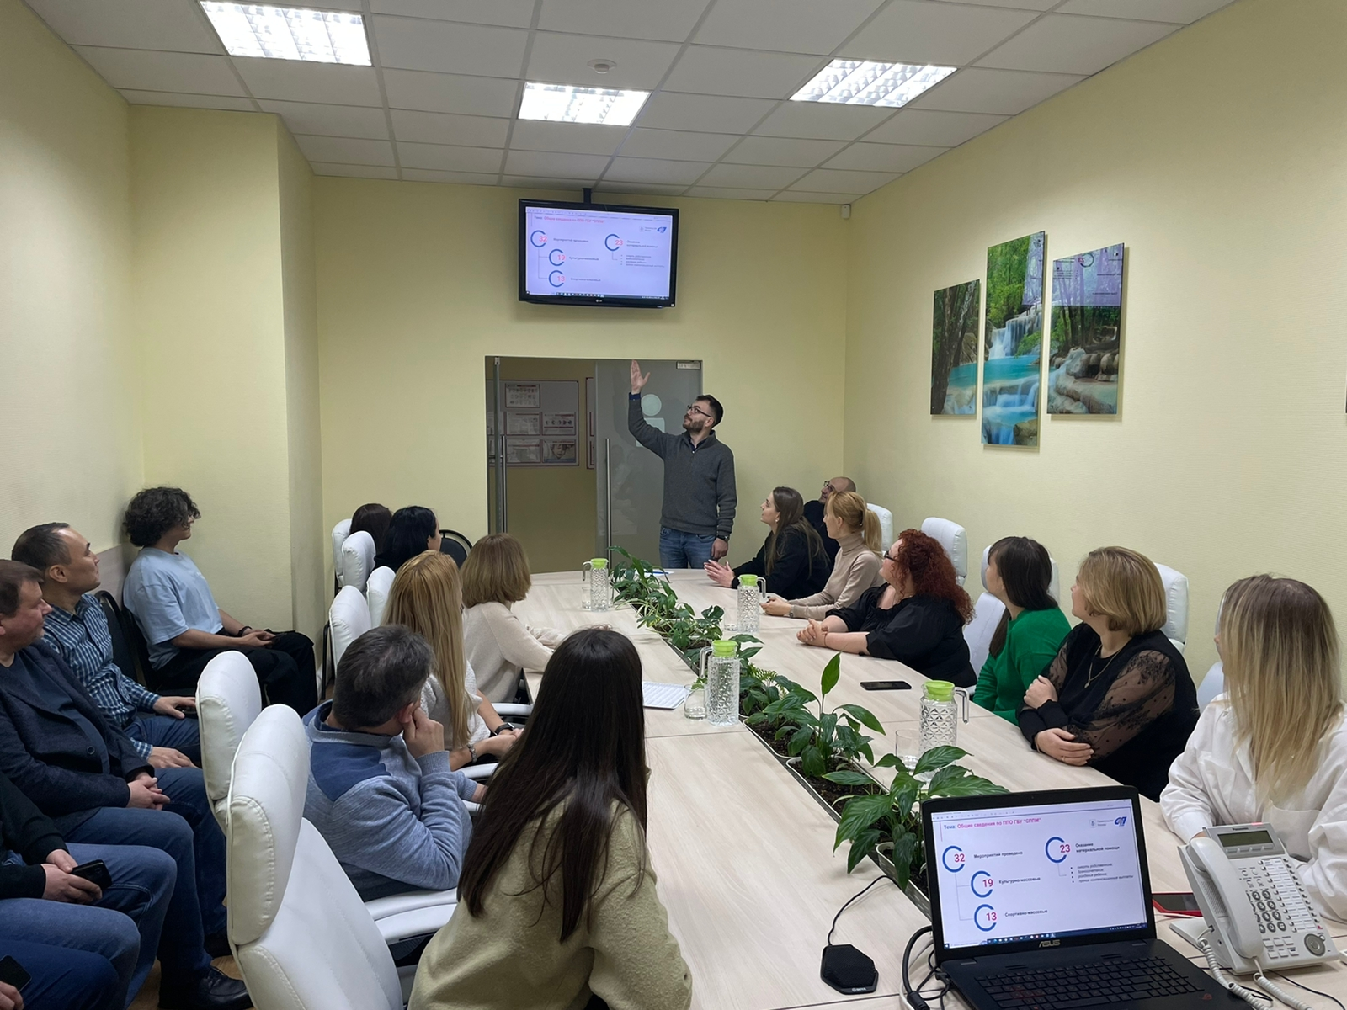
С каждым мероприятием число желающих вступить в Профсоюз Специального предприятия растет, что безусловно является заслугой председателя Вадима Губского.
«Мне, как председателю Профсоюза, приятно осознавать, что наши ряды пополняются. Люди осознанно вступают в организацию, понимая, что именно она обеспечит комфортные условия для трудовой деятельности и поможет организовать интересный досуг. В общей сложности в прошлом году было проведено 32 мероприятия различного характера. На протяжении года более 20 раз была оказана материальная помощь сотрудникам. В 2023 году я буду стараться делать все для того, чтобы Профсоюз Специального предприятия оставался мощной общественной организацией, оказывающей помощь в реализации прав работников. Отдельное спасибо нашим молодым специалистам, которые являются двигателем всех наших начинаний», — обратился к собравшимся Вадим.

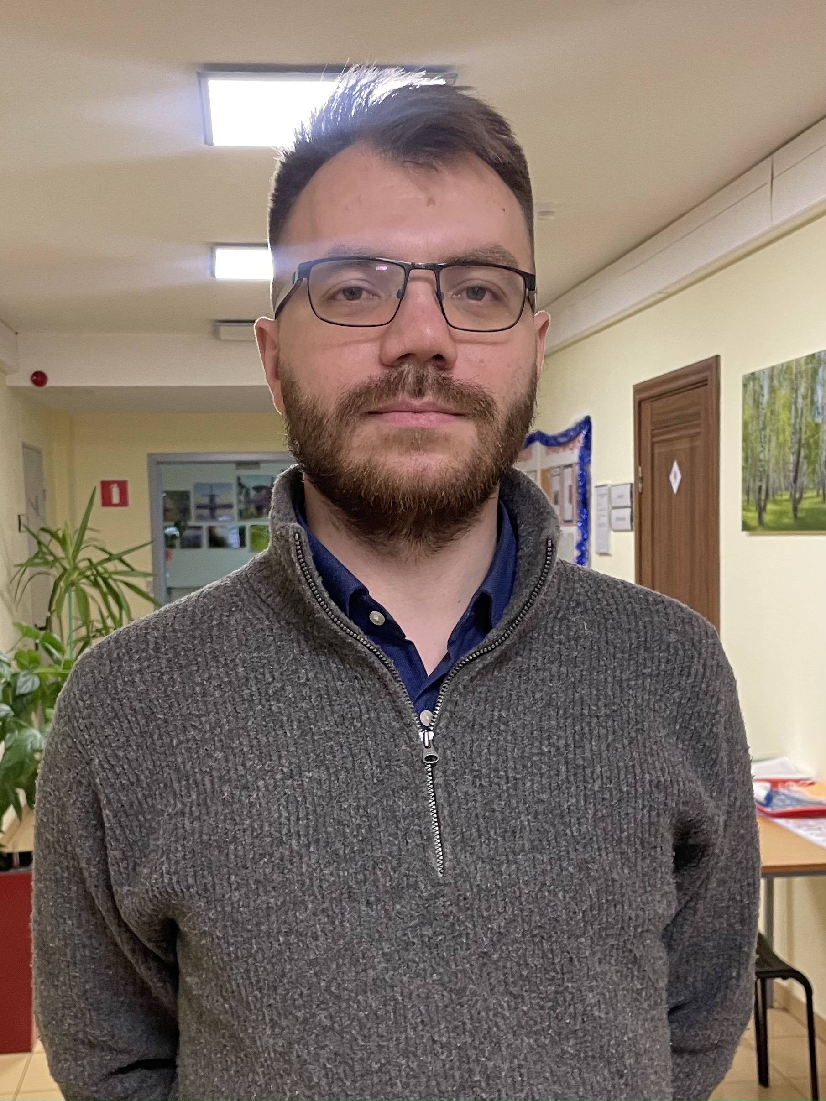
«Очень радует, что в наш коллектив приходят молодые сотрудники. Свежий взгляд на многие вещи дает возможность включить в программу досуга коллектива современные мероприятия. Так, в 2022 году по инициативе молодежного совета была организована игра в пейнтбол, которая никого не оставила равнодушным! Более того, именно молодые специалисты выдвигали предложения по проведению различных детских конкурсов, посещению «Москвариума» и катка на ВДНХ. Диалог поколений, реализуемый в рамках деятельности нашего предприятия, позволяет коллективу объединиться на почве общих увлечений для того, чтобы с комфортом проводить время не только на работе, но и за пределами предприятия», — отметила Ксения Лытаева, отвечающая за развитие молодежного направления.

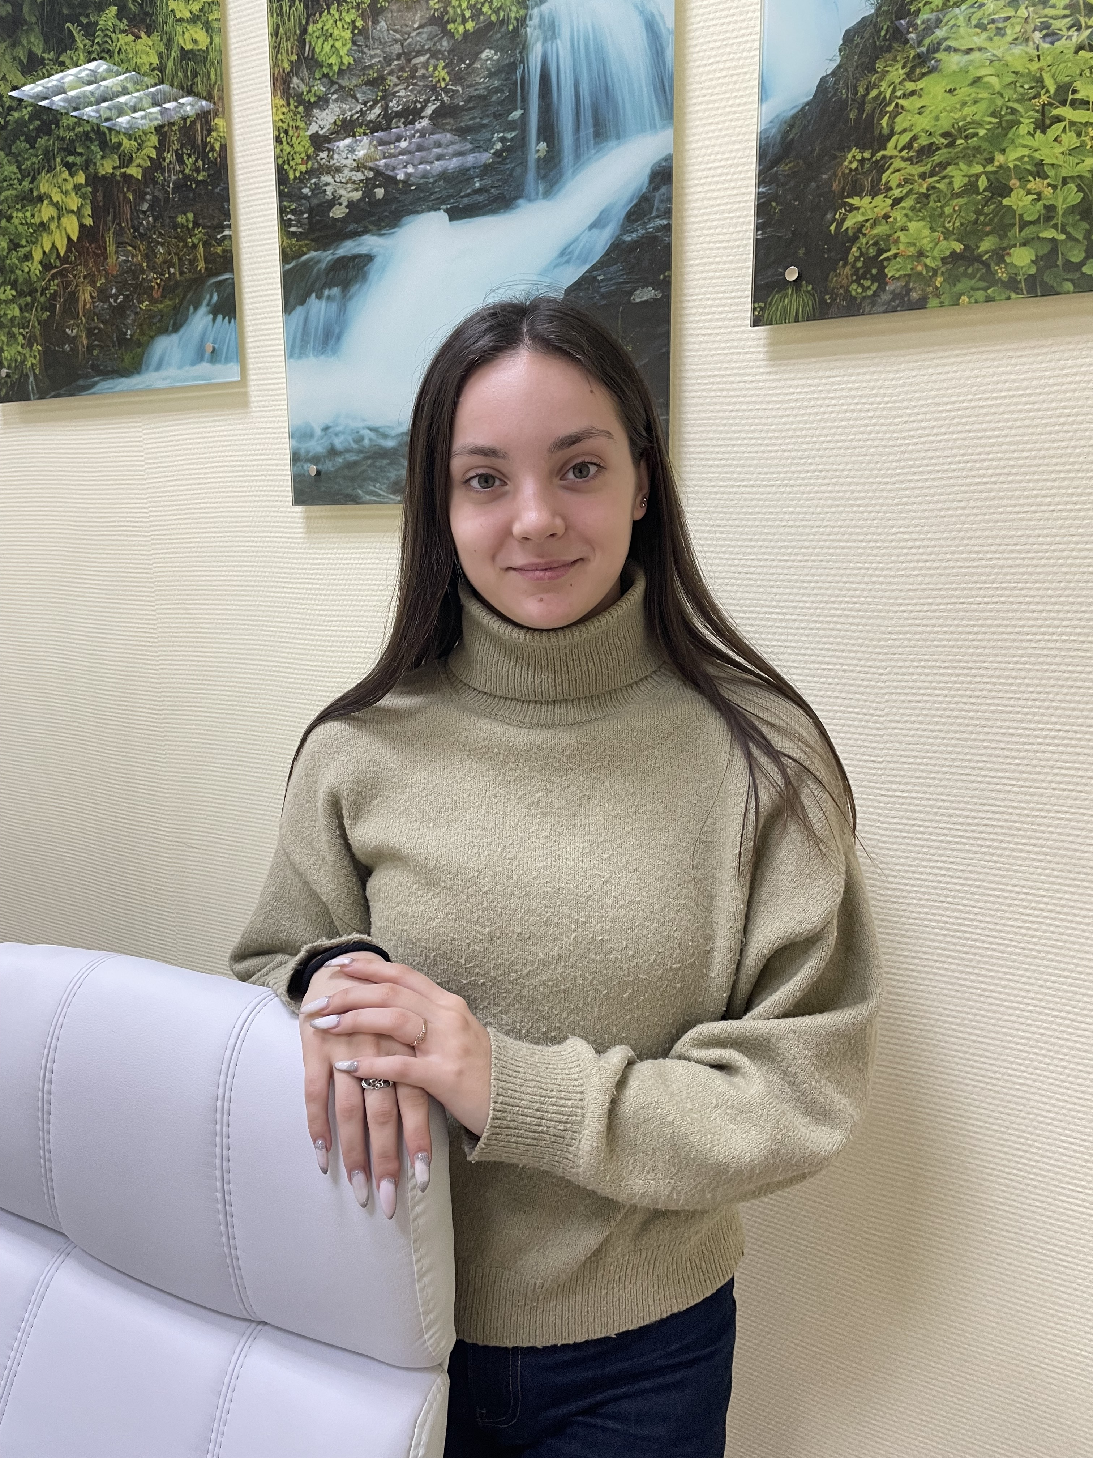
На такой прекрасной ноте завершилось первое совместное собрание Профсоюза и молодежи Специального предприятия. Были выдвинуты предложения на предстоящий год. Планы на 2023 — масштабные, и мы верим в то, что они обязательно реализуются!

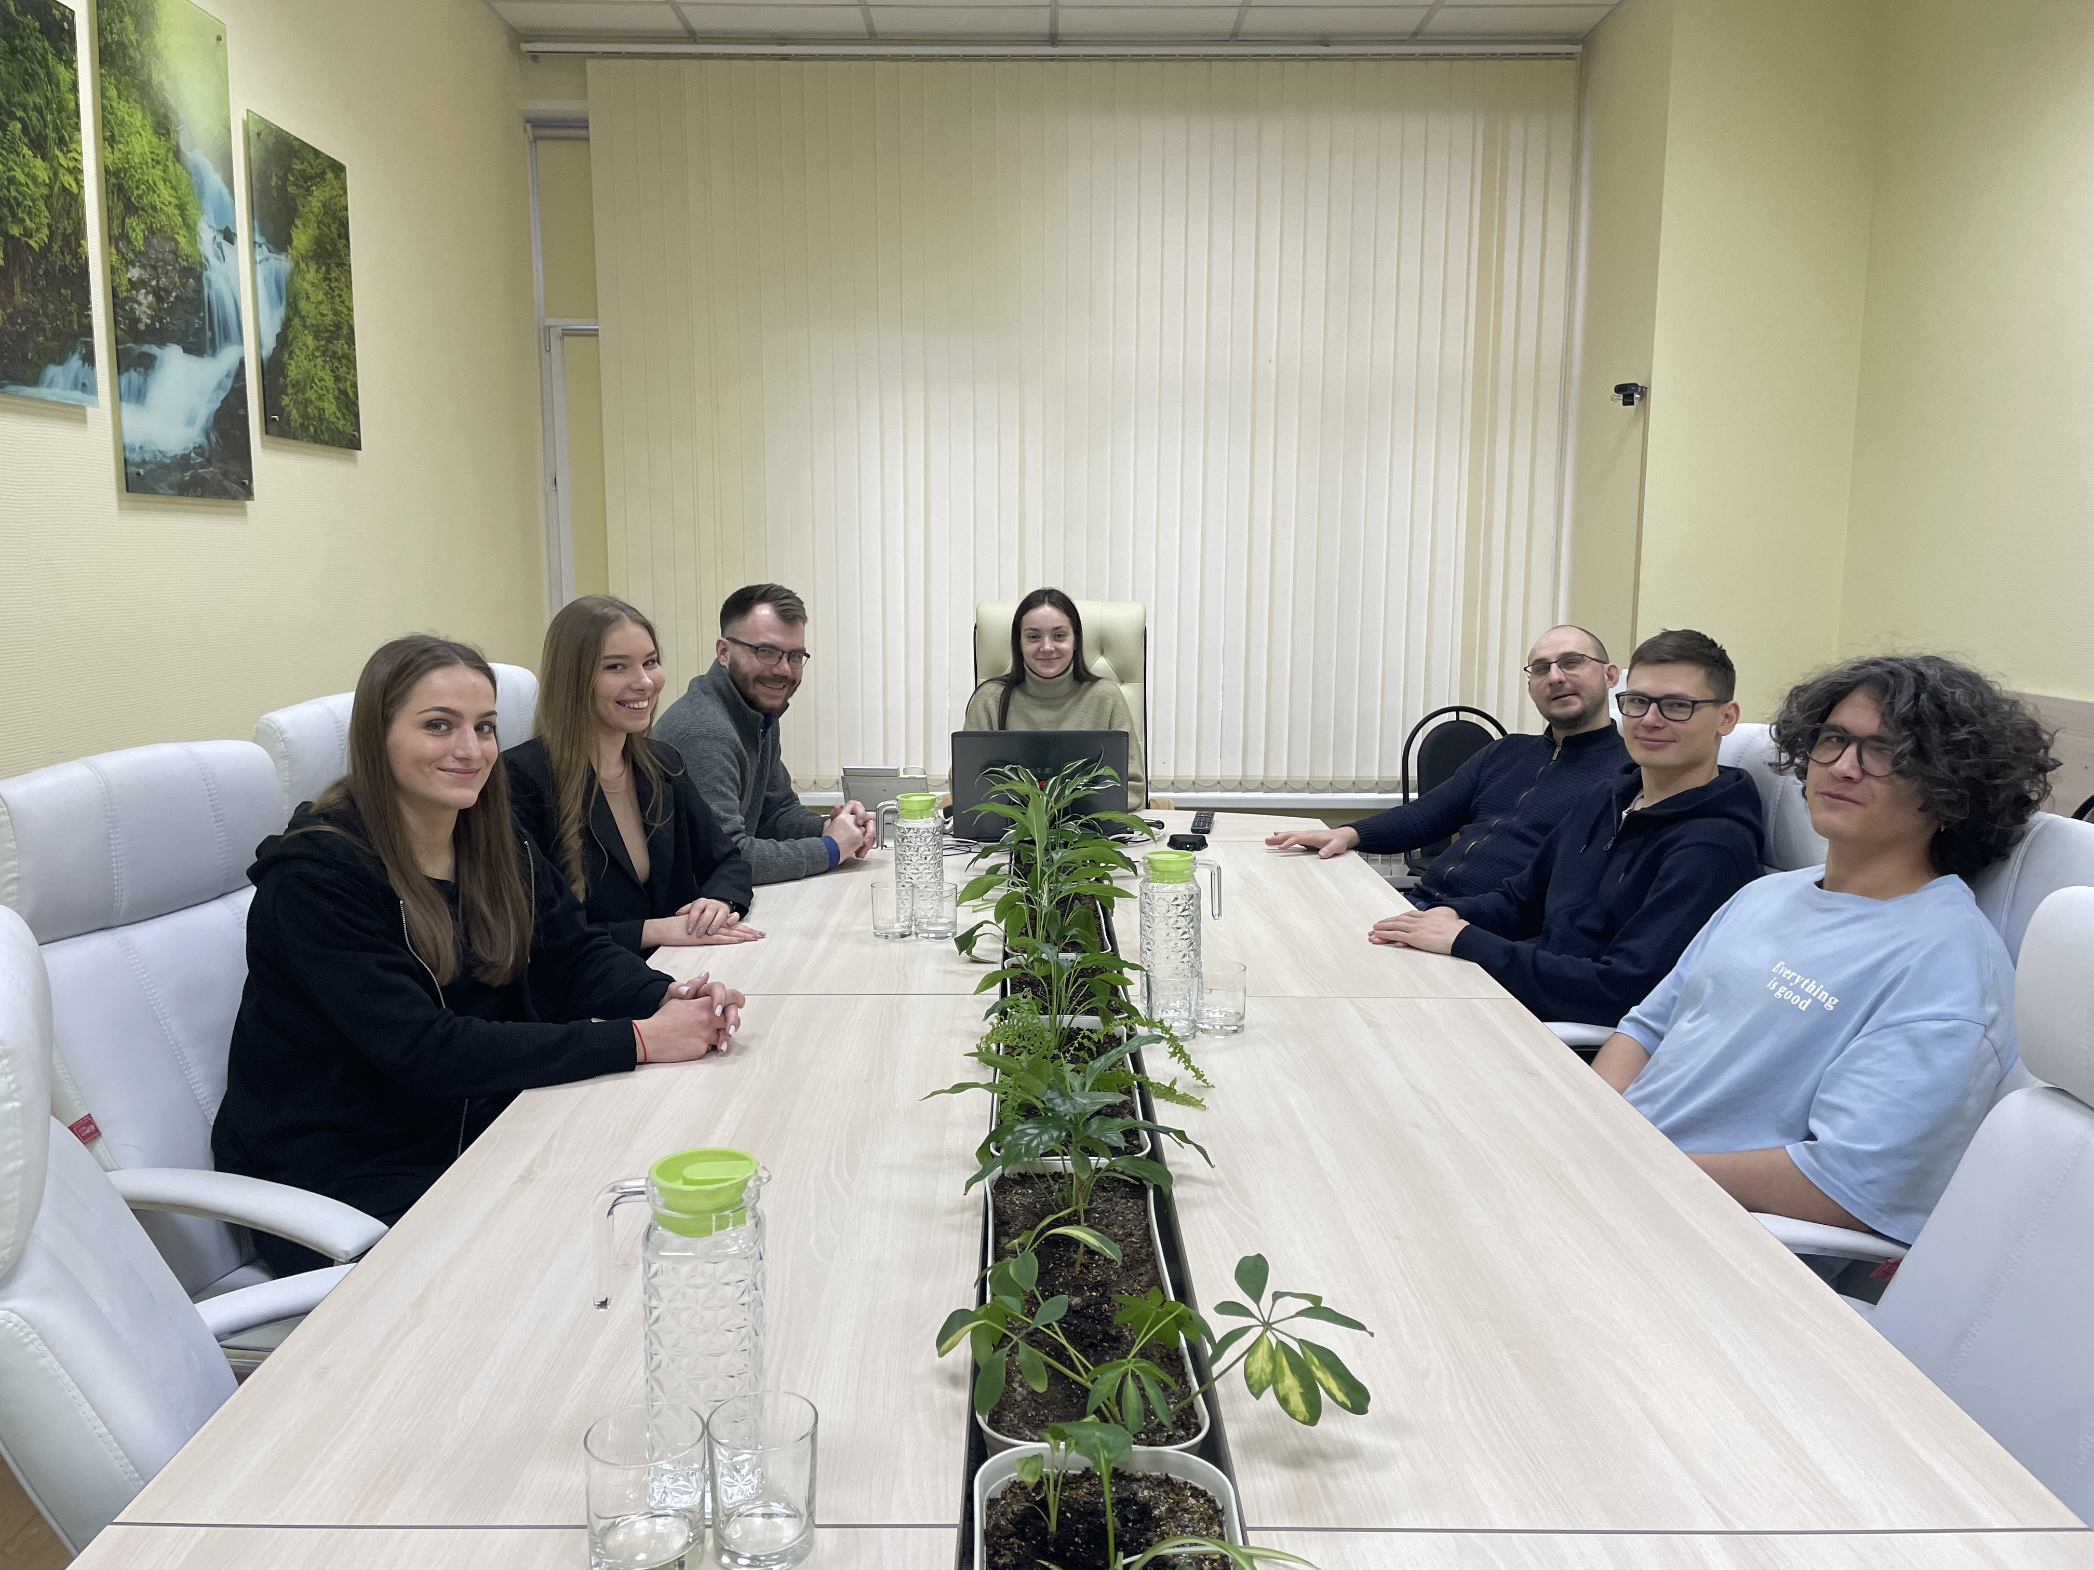

Адрес страницы: http://sppm.mos.ru/presscenter/news/detail/11353226.html
Государственное бюджетное учреждение города Москвы «Специальное предприятие при Правительстве Москвы»

